Ritten PVC – groep 1 :
24. Bar Goed op 9 augustus 2026 om 08:45 uur – 85 km
Vertrekken noordwaarts langs de Kemzekestraat en Puyveldestraat. Op het T-kruispunt links en dan via de Vlasrootstraat richting Kemzeke. Langs de Holstraat en de Reepstraat passeren we verder aan de kreken van Saleghem. Iets verderop komen we uit in De Klinge en langs Clinge, Lamswaarde en Walsoorden passeren we aan de gezellige Bargoed. We keren terug langs idyllische polderbaantje. Uiteindelijk passeren we nog in de Hellestraat om via Stekene terug naar Puivelde te fietsen.

Vrij tempo : geen

Weetjes
“Fijn dat je weer geniet van ons zomerconcept waar we je het ultieme vakantie gevoel proberen te geven. Friends, streetfood, drinks en memories: dat is waar we van houden., in een relaxte sfeer genieten aan het Ibiza van de Schelde!” (bron website Bargoed)

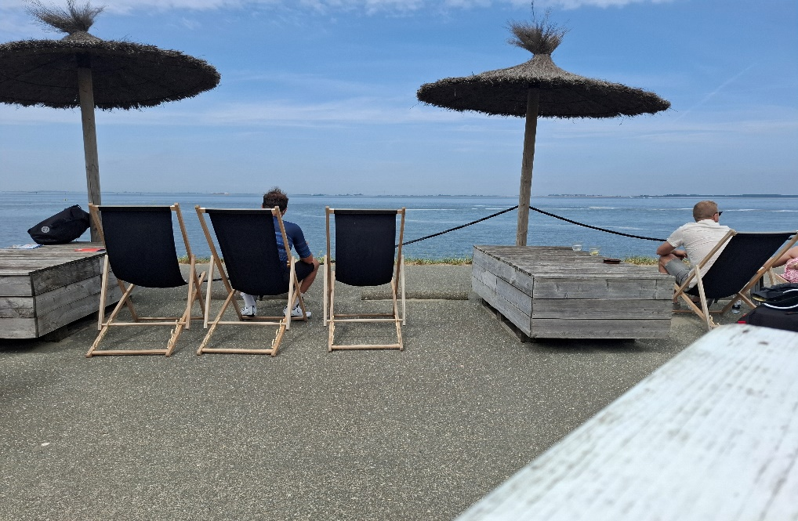
Bargoed (bron eigen foto)

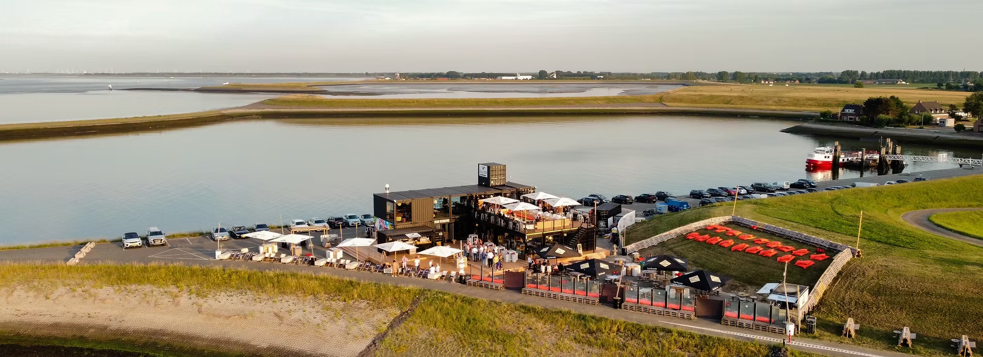
Zicht op Bargoed (bron site Bargoed)

GPX :
https://www.komoot.com/nl-nl/tour/2348173901?share_token=asitbldAZxp6aENiuwMepqpw1FGoINjS6uro4cNJDJbU7MP7OE&ref=wtd
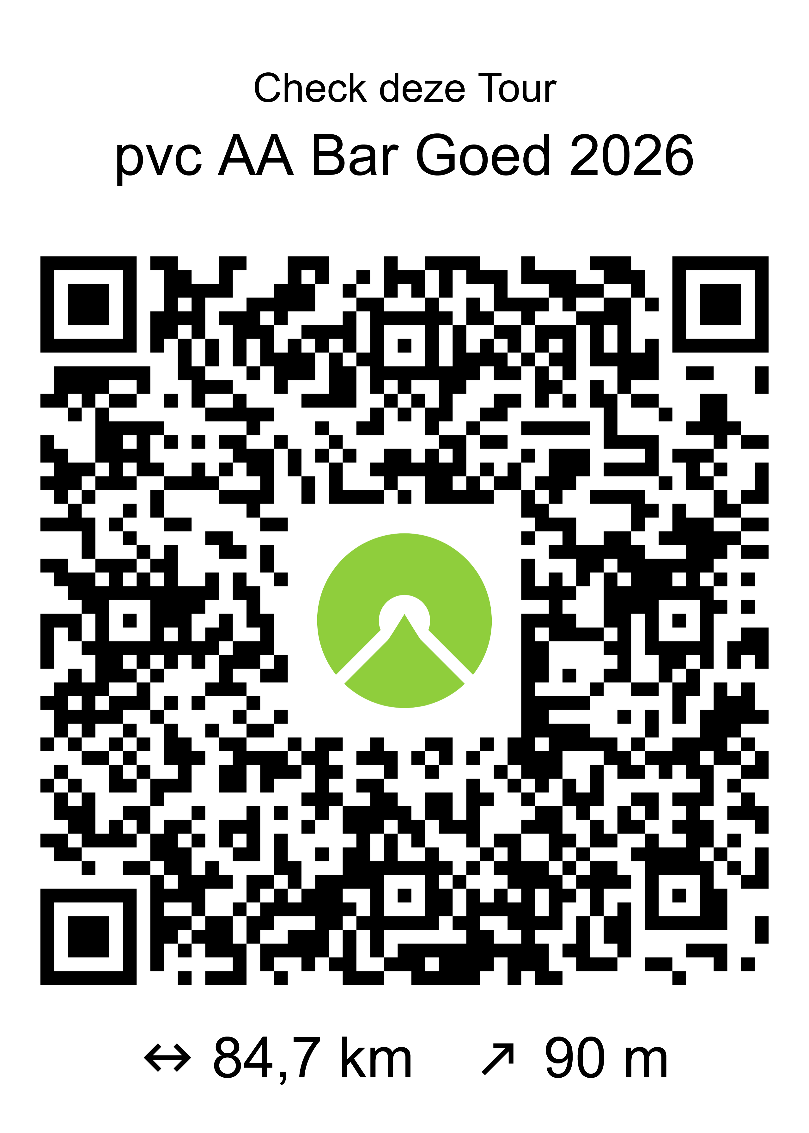

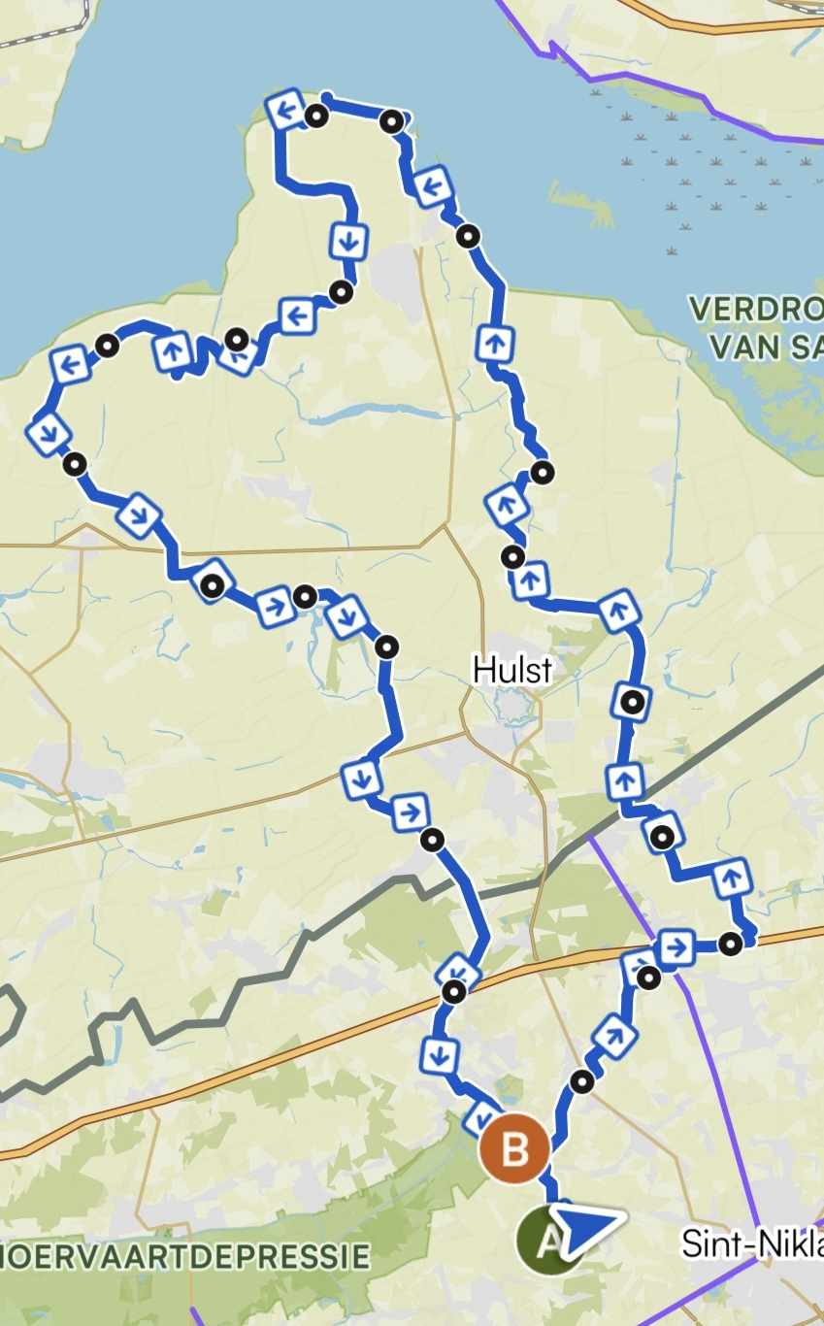
Kaartje rit PVC Bargoed groep 1

